平台操作说明-学生端：
1、学生登录教务服务平台（网址：http://ss.jwb.bnu.edu.cn/core，用户名及密码与数字京师信息门户登录信息一致） 进入报名页面，点击“笔试报名”。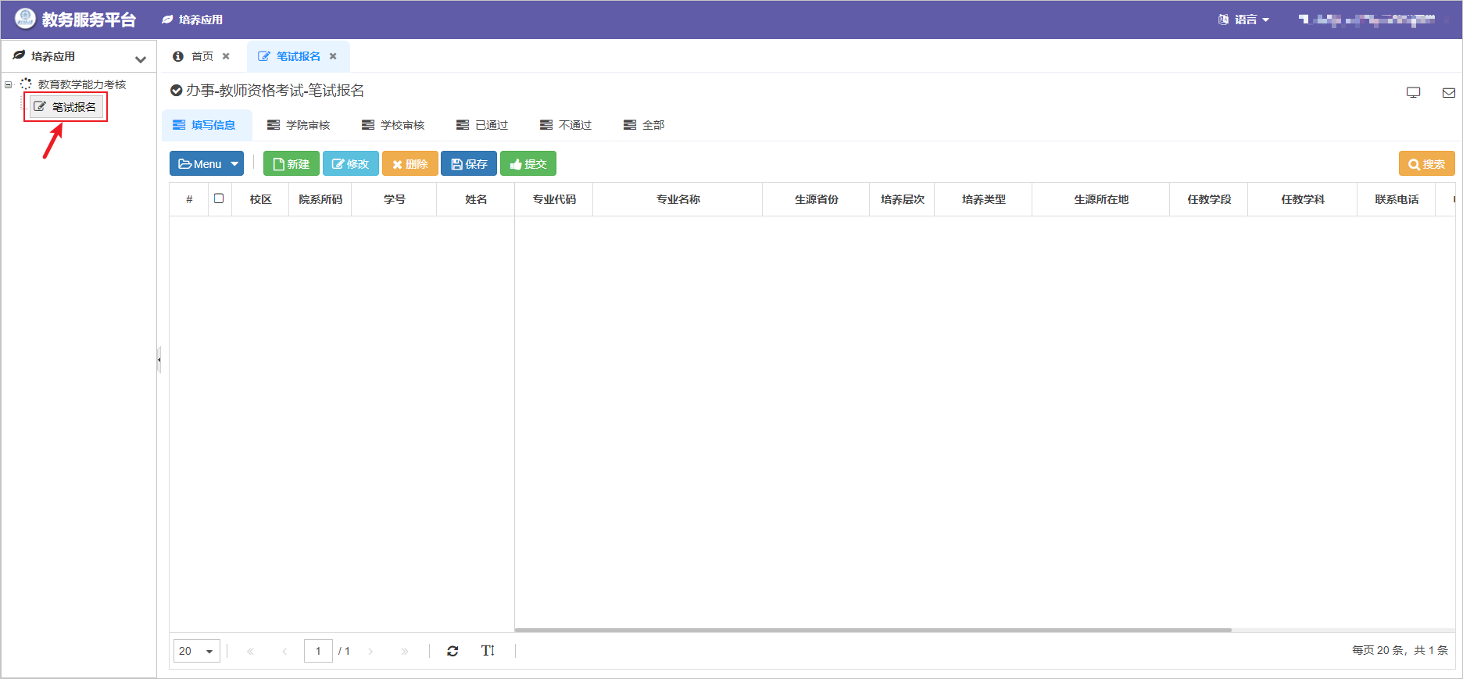

2、进入“笔试报名”页面后，点击“新建”填报学生报名信息，包括生源地详细信息（具体到区/县）、任教学段、任教学科等。注：学段和学科必须与学院提交的过程性考核方案申报学科学段一致，否则无法参加考试，后果由考生自行承担。填写完毕，确认信息无误，点击“保存“”。
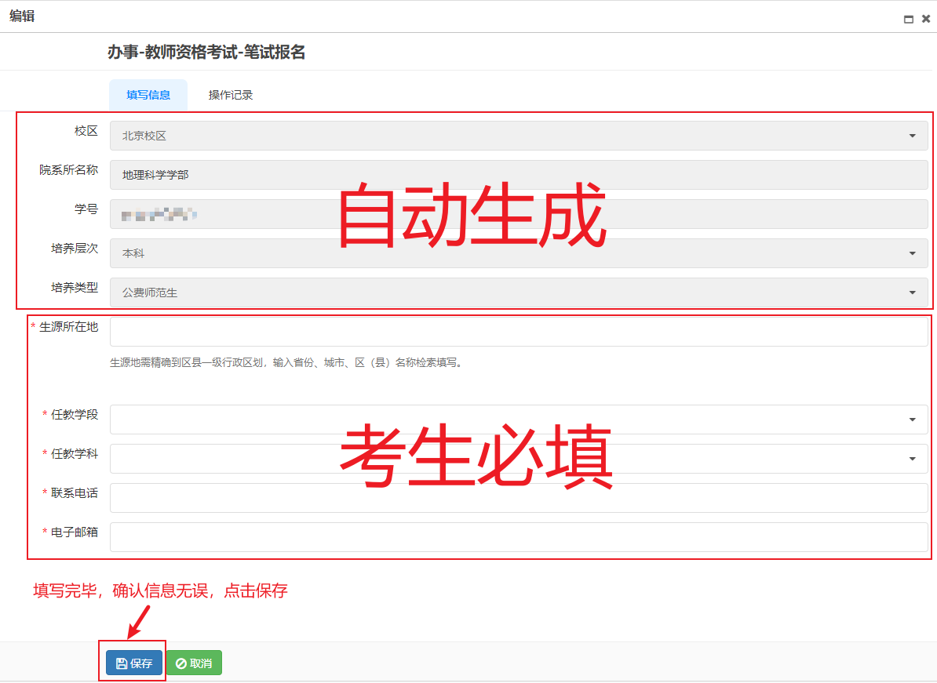
3、点击“保存”后，返回到报名页面，点击“提交”，完成报名，等待院系及学校审核。
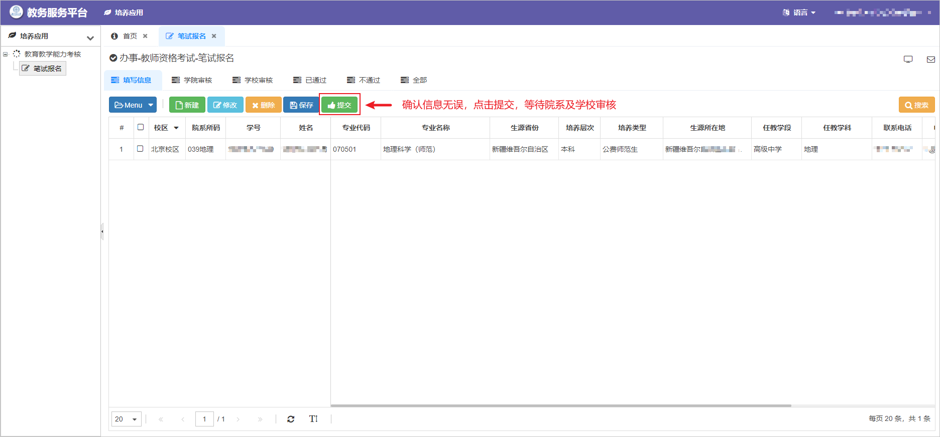

4、学校审核通过后，可在“学校审核”查询报名审核结果。注：考生时刻注意报名情况，审核退回需及时修改再次提交，避免错过报名时间。
5、笔试考试结束后，学生点击“已通过”“不通过”查询笔试成绩，“已通过”为成绩合格，“不通过”为成绩不合格。

